A1 Общество, в отличие от природы
1) развивается закономерно
2) подвержено изменениям
3) творит культуру
4) является динамической системой
A2 Что из приведённого ниже характеризует общество как систему?
1) обособление от природы
2) постоянное развитие
3) сохранение связи с природой
4) наличие сфер и институтов
A3 Программист трудится над разработкой новой программы. В этой деятельности программа выступает
1) средством
2) субъектом
3) мотивом
4) объектом
A4 Верны ли следующие суждения о проявлениях природы человека?
А. Познание человеком мира — проявление исключительно социальной природы человека и никак не связано с природой биологической.
Б. Биопсихологические предпосылки развития социального в человеке обусловливают возможности его интеграции в мир общества.
1) верно только А
2) верно только Б
3) верны оба суждения
4) оба суждения неверны
A5 В стране А. гарантировано существование предприятий различных форм собственности. Успех этих предприятий напрямую зависит от спроса потребителей на выпускаемый товар. К какому типу хозяйственных систем можно отнести экономику страны А.?
1) плановому
2) командному
3) рыночному
4) традиционному
A6 К внутренним источникам финансирования бизнеса относится
1) государственный фонд поддержки бизнеса
2) прибыль фирмы
3) банковский кредит
4) средства страховой компании
A7 Государственный бюджет фиксирует
1) прибыль и издержки общественного производства
2) доходы и расходы государства
3) размеры потребления на душу населения
4) объём денежной массы в обращении
A8 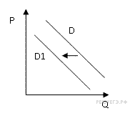На рисунке отражена ситуация на рынке стационарных компьютеров: линия спроса D переместилась в новое положениеD1. (P – цена товара, Q – объем спроса товара.)
Это перемещение может быть связано, прежде всего, с (со)
1) ростом числа продавцов компьютеров на рынке
2) переходом многих пользователей на ноутбуки и нетбуки
3) снижением пошлин на ввод комплектующих для стационарных компьютеров
4) существенным удешевлением системных блоков и мониторов
A9 Верны ли следующие суждения о затратах?
А. Внешние затраты предприятия обязательно отражаются в документах бухгалтерской отчетности.
Б. Внутренние затраты влияют на размер бухгалтерской прибыли, но не учитываются при расчете экономической прибыли.
1) верно только А
2) верно только Б
3) верны оба суждения
4) оба суждения неверны
A10 Среди каналов восходящей социальной мобильности социолог П. Сорокин выделял
1) родственные связи
2) накопленный личный опыт
3) расширение состава семьи
4) получение образования
A11 В последние десятилетия демографическая ситуация в Z вызывает большую озабоченность властей. Регулярно проводятся статистические исследования различных демографических аспектов, в том числе и возрастно-полового состава трудоспособного населения. Данные одного из исследований представлены в диаграмме.
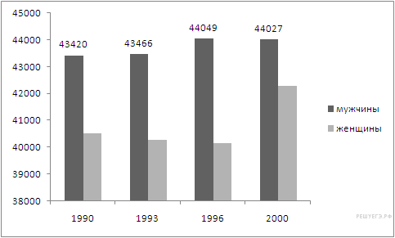
Какой вывод можно сделать на основании данных диаграммы?
1) Число мужчин трудоспособного возраста в 2000 году больше, чем в 1990, 1993 и 1996 годах.
2) Число женщин трудоспособного возраста снижается из года в год.
3) Количество мужчин трудоспособного возраста растет быстрее, чем женщин.
4) Количество мужчин трудоспособного возраста растет медленнее, чем женщин.
A12 Верны ли следующие суждения о социальной мобильности?
А. Одним из проявлений вертикальной социальной мобильности служит миграция населения.
Б. Брак, заключенный между представителями одной социальной страты, не является проявлением горизонтальной социальной мобильности.
1) верно только А
2) верно только Б
3) верны оба суждения
4) оба суждения неверны
A13 Государственный суверенитет предполагает
1) политическое доминирование на международной арене
2) независимость и верховенство государственной власти
3) право на вмешательство во внутренние дела других государств
4) тотальный контроль государством всех сторон частной и общественной жизни
A14 Для тоталитарного политического режима характерно
1) признание и гарантированность со стороны государства фундаментальных прав и свобод человека
2) всеобщий контроль государством всех сторон частной и общественной жизни
3) свободное существование различных партий, движений, организаций, конкурирующих между собой
4) формирование органов власти выборным путём
A15 «Человек не должен стремиться к переустройству общества, поскольку такое стремление явилось бы насилием над естественными законами развития общества. Политические принципы следует приспосабливать к обычаям, национальным традициям, установившимся формам общественно- политических институтов». Какую политическую идеологию характеризует данное высказывание?
1) консервативную
2) либеральную
3) социал-демократическую
4) коммунистическую
A16 Верны ли следующие суждения о формах государственного правления?
А. В монархических государствах невозможны парламентаризм и демократия.
Б. При республиканской форме правления источником власти признается народ.
1) верно только А
2) верно только Б
3) верны оба суждения
4) оба суждения неверны
A17 Как называется отрасль права, которая регулирует общественные отношения в сфере государственного управления, организацию и деятельность органов исполнительной власти?
1) конституционное право
2) административное право
3) гражданское право
4) семейное право
A18 В состав Правительства РФ входит правоохранительный орган
1) Арбитражный Суд
2) Министерство внутренних дел
3) Верховный Суд РФ
4) Генеральная Прокуратура РФ
A19 К органам исполнительной власти в РФ относится
1) Государственная Дума РФ
2) Федеральное Собрание РФ
3) Правительство РФ
4) Верховный Суд 67
A20 Верны ли следующие суждения о юридической ответственности?
А. Юридическая ответственность может наступить только за совершенное правонарушение.
Б. Видами юридической ответственности являются гражданско-правовая, уголовная, дисциплинарная, административная юридическая ответственность.
1) верно только А
2) верно только Б
3) верны оба суждения
4) оба суждения неверны
B1 Запишите слово, пропущенное в таблице.
Объекты науки
Наука | Объект науки
... | Закономерности взаимоотношений социальных субъектов по поводу политической власти
Правоведение | Система основных понятий юриспруденции и основные отрасли российского права.
B2 Ниже приведён перечень терминов. Все они, за исключением двух, относятся к понятию «производитель».
1) Фирма; 2) предпринимательство; 3) предложение; 4) инвестиции; 5) спрос; 6) инфляция.
Найдите два термина, относящиеся к другому понятию, и запишите цифры, под которыми они указаны.
B3 Установите соответствие между правоотношениями и отраслями права, которые их регулируют: к каждой позиции, данной в первом столбце, подберите соответствующую позицию из второго столбца.
ПРАВООТНОШЕНИЯ | ОТРАСЛИ ПРАВА
А) гражданин был принят на работу в должности механика  Б) суд установил опеку над несовершеннолетним  В) суд признал, что деяние было совершено в состоянии необходимой обороны  Г) гражданину был предоставлен ежегодный отпуск  Д) гражданин был признан виновным и приговорен к лишению свободы | 1) трудовое право  2) семейное право  3) уголовное право
Запишите в таблицу выбранные цифры под соответствующими буквами.
А | Б | В | Г | Д
... | ... | ... | ... | ...
B4 Найдите в приведенном списке операции, которые должны учитываться при подсчете ВВП, и запишите цифры, под которыми они указаны.
1) оплата труда домохозяйки
2) покупка нового компьютера
3) подарок внуку от бабушки
4) пенсия шахтера
5) оплата коммунальных платежей
B5 Прочитайте приведённый ниже текст, каждое положение которого обозначено определённой буквой.
(А)Группа учёных во главе с А. Печчеи организовала так называемый Римский клуб — международную неправительственную организацию, цель которой — изучение проблем современного мира. (Б)Обострение глобальных проблем свидетельствует, на наш взгляд, о кризисе современной цивилизации. (В)В то же время допускаем, что попытки разрешить глобальные проблемы укрепляют единство стран и народов. (Г)В работе Римского клуба принимают участие специалисты из разных стран.
Определите, какие положения текста носят
1) фактический характер
2) характер оценочных суждений
Запишите в таблицу под буквой, обозначающей положение, цифру, выражающую его характер.
А | Б | В | Г
... | ... | ... | ...
B6 Прочитайте приведённый ниже текст, в котором пропущен ряд слов.Выберите из предлагаемого списка слова, которые необходимо вставить на место пропусков.
Слово «искусство» многозначно, как и многие __________ (А), связанные с жизнью общества и __________ (Б). В качестве __________ (В) оно было отграничено от искусства в более широком смысле этого слова (умение, мастерство, ремесло – мастерство плотника, врача и т. д.). Так, к примеру, важно понимать различие между «искусно сделанными вещами» и «произведениями искусства». Мы назовем __________ (Г) художественную деятельность и то, что является ее результатом (произведение). «Искусство есть человеческая __________ (Д), состоящая в том, что один человек сознательно известными внешними знаками передает испытываемые им __________ (Е), а другие люди заражаются его эмоциями и переживают их».
Слова в списке даны в именительном падеже. Каждое слово(словосочетание) может быть использовано только один раз. Выбирайте последовательно одно слово за другим, мысленно заполняя словами каждый пропуск. Обратите внимание на то, что в списке слов больше, чем вам потребуется для заполнения пропусков.
1) понятие
2) производство
3) деятельность
4) художественное творчество
5) культура
6) человек
7) чувство
8) искусство
9) субъективность
В данной ниже таблице приведены буквы, указывающие на пропуск слова. Запишите в таблицу под каждой буквой номер выбранного вами слова.
А | Б | В | Г | Д | Е
... | ... | ... | ... | ... | ...
B7 Системный администратор фирмы «Арктика» регулярно опаздывает на работу, ссылаясь на пробки на дорогах.
Выберите из перечня понятия, термины, имеющие отношение к характеристике данного правонарушения.
1) трудовое право
2) административный проступок
3) штраф
4) дисциплинарная ответственность
5) выговор
B8 Найдите понятие, которое является обобщающим для всех остальных понятий представленного ниже ряда, и запишите цифру, под которой оно указано.
1) либерализм; 2) социал-демократия; 3) национализм;
4)консерватизм; 5) идеология; 6) анархизм.
C1
Какие два раздела составляют международное гуманитарное право? Дайте им краткую характеристику.

Прочитайте текст и выполните задания С1—С4.
Международное гуманитарное право состоит из двух разделов, именуемых «правом Гааги» и «правом Женевы». Исторически первичным является «право Гааги», или «право войны», которое устанавливает права и обязанности воюющих сторон при проведении боевых операций и ограничивает методы и средства нанесения ущерба противнику во избежание чрезмерных страданий, излишних, а равно и неоправданных военной необходимостью человеческих жертв и разрушений.
Новый этап в развитии международного гуманитарного права, в основы которого были положены принципы и нормы человеческого измерения, наступил после принятия Устава ООН, поставившего войну вне закона... На этот же период приходится интенсивное развитие женевского права, рождение нормативной базы которого обычно связывают с Женевской конвенцией от 22 августа 1864 года об улучшении участи раненных и больных в действующих армиях во время сухопутной войны. Этим документом в международное право того времени вводился новый и очень важный принцип нейтральности медицинского персонала, согласно которому медицинская помощь должна оказываться всем пострадавшим участникам военных действий независимо от того, на чьей стороне они воевали. Был установлен принцип соблюдения строгого равновесия между требованиями гуманности и военной необходимости...
В современном виде женевское право, или собственно гуманитарное право... представляет собой систему принципов и норм, прямо направленных на защиту индивида в условиях вооруженных конфликтов международного и внутреннего характера. Международное гуманитарное право предоставляет защиту тем, кто не принимает участия в военных действиях, то есть гражданскому населению и медицинскому персоналу. Под его защитой также находятся лица, прекратившие участие в боевых действиях, а именно: раненные, потерпевшие кораблекрушение, больные и пленные. Женевское право запрещает нападать на лиц, находящихся под его покровительством, посягать на их физическую неприкосновенность, подвергать их оскорбительному и унижающему их достоинство обращению. Разработаны нормы о предоставлении военнопленным и задержанным в ходе конфликта лицам необходимого питания, жилья, судебных гарантий.
По мере развития международного нормотворчества и принятия новых документов в области прав человека международное гуманитарное право обогащается принципами и нормами, гарантирующими индивиду право пользоваться основными правами и свободами в период вооруженных конфликтов, минимизируя бедствия, причиняемые вооруженными действиями и защищая человека от произвола и насилия...
Для защиты прав человека важное значение имеет распространение действия международного гуманитарного права на вооруженные конфликты немеждународного характера, которые ограничены территорией одного государства и происходят между вооруженными силами и антиправительственными вооруженными группировками...
(И.А Ледях)
C2 Опираясь на текст, назовите четыре категории субъектов международного гуманитарного права, которым оно предоставляет защиту.

Прочитайте текст и выполните задания С1—С4.
Международное гуманитарное право состоит из двух разделов, именуемых «правом Гааги» и «правом Женевы». Исторически первичным является «право Гааги», или «право войны», которое устанавливает права и обязанности воюющих сторон при проведении боевых операций и ограничивает методы и средства нанесения ущерба противнику во избежание чрезмерных страданий, излишних, а равно и неоправданных военной необходимостью человеческих жертв и разрушений.
Новый этап в развитии международного гуманитарного права, в основы которого были положены принципы и нормы человеческого измерения, наступил после принятия Устава ООН, поставившего войну вне закона... На этот же период приходится интенсивное развитие женевского права, рождение нормативной базы которого обычно связывают с Женевской конвенцией от 22 августа 1864 года об улучшении участи раненных и больных в действующих армиях во время сухопутной войны. Этим документом в международное право того времени вводился новый и очень важный принцип нейтральности медицинского персонала, согласно которому медицинская помощь должна оказываться всем пострадавшим участникам военных действий независимо от того, на чьей стороне они воевали. Был установлен принцип соблюдения строгого равновесия между требованиями гуманности и военной необходимости...
В современном виде женевское право, или собственно гуманитарное право... представляет собой систему принципов и норм, прямо направленных на защиту индивида в условиях вооруженных конфликтов международного и внутреннего характера. Международное гуманитарное право предоставляет защиту тем, кто не принимает участия в военных действиях, то есть гражданскому населению и медицинскому персоналу. Под его защитой также находятся лица, прекратившие участие в боевых действиях, а именно: раненные, потерпевшие кораблекрушение, больные и пленные. Женевское право запрещает нападать на лиц, находящихся под его покровительством, посягать на их физическую неприкосновенность, подвергать их оскорбительному и унижающему их достоинство обращению. Разработаны нормы о предоставлении военнопленным и задержанным в ходе конфликта лицам необходимого питания, жилья, судебных гарантий.
По мере развития международного нормотворчества и принятия новых документов в области прав человека международное гуманитарное право обогащается принципами и нормами, гарантирующими индивиду право пользоваться основными правами и свободами в период вооруженных конфликтов, минимизируя бедствия, причиняемые вооруженными действиями и защищая человека от произвола и насилия...
Для защиты прав человека важное значение имеет распространение действия международного гуманитарного права на вооруженные конфликты немеждународного характера, которые ограничены территорией одного государства и происходят между вооруженными силами и антиправительственными вооруженными группировками...
(И.А Ледях)
C3 Автор текста показывает историю появления отдельных норм права в международном гуманитарном праве. Опираясь на текст, назовите три нормы права, защищающие права человека.

Прочитайте текст и выполните задания С1—С4.
Международное гуманитарное право состоит из двух разделов, именуемых «правом Гааги» и «правом Женевы». Исторически первичным является «право Гааги», или «право войны», которое устанавливает права и обязанности воюющих сторон при проведении боевых операций и ограничивает методы и средства нанесения ущерба противнику во избежание чрезмерных страданий, излишних, а равно и неоправданных военной необходимостью человеческих жертв и разрушений.
Новый этап в развитии международного гуманитарного права, в основы которого были положены принципы и нормы человеческого измерения, наступил после принятия Устава ООН, поставившего войну вне закона... На этот же период приходится интенсивное развитие женевского права, рождение нормативной базы которого обычно связывают с Женевской конвенцией от 22 августа 1864 года об улучшении участи раненных и больных в действующих армиях во время сухопутной войны. Этим документом в международное право того времени вводился новый и очень важный принцип нейтральности медицинского персонала, согласно которому медицинская помощь должна оказываться всем пострадавшим участникам военных действий независимо от того, на чьей стороне они воевали. Был установлен принцип соблюдения строгого равновесия между требованиями гуманности и военной необходимости...
В современном виде женевское право, или собственно гуманитарное право... представляет собой систему принципов и норм, прямо направленных на защиту индивида в условиях вооруженных конфликтов международного и внутреннего характера. Международное гуманитарное право предоставляет защиту тем, кто не принимает участия в военных действиях, то есть гражданскому населению и медицинскому персоналу. Под его защитой также находятся лица, прекратившие участие в боевых действиях, а именно: раненные, потерпевшие кораблекрушение, больные и пленные. Женевское право запрещает нападать на лиц, находящихся под его покровительством, посягать на их физическую неприкосновенность, подвергать их оскорбительному и унижающему их достоинство обращению. Разработаны нормы о предоставлении военнопленным и задержанным в ходе конфликта лицам необходимого питания, жилья, судебных гарантий.
По мере развития международного нормотворчества и принятия новых документов в области прав человека международное гуманитарное право обогащается принципами и нормами, гарантирующими индивиду право пользоваться основными правами и свободами в период вооруженных конфликтов, минимизируя бедствия, причиняемые вооруженными действиями и защищая человека от произвола и насилия...
Для защиты прав человека важное значение имеет распространение действия международного гуманитарного права на вооруженные конфликты немеждународного характера, которые ограничены территорией одного государства и происходят между вооруженными силами и антиправительственными вооруженными группировками...
(И.А Ледях)
C4 Автор утверждает, что «Для защиты прав человека важное значение имеет распространение действия международного гуманитарного права на вооруженные конфликты немеждународного характера». Опираясь на знание обществоведческого курса, других учебных дисциплин и социальный опыт, приведите три аргумента, подтверждающих точку зрения автора.

Прочитайте текст и выполните задания С1—С4.
Международное гуманитарное право состоит из двух разделов, именуемых «правом Гааги» и «правом Женевы». Исторически первичным является «право Гааги», или «право войны», которое устанавливает права и обязанности воюющих сторон при проведении боевых операций и ограничивает методы и средства нанесения ущерба противнику во избежание чрезмерных страданий, излишних, а равно и неоправданных военной необходимостью человеческих жертв и разрушений.
Новый этап в развитии международного гуманитарного права, в основы которого были положены принципы и нормы человеческого измерения, наступил после принятия Устава ООН, поставившего войну вне закона... На этот же период приходится интенсивное развитие женевского права, рождение нормативной базы которого обычно связывают с Женевской конвенцией от 22 августа 1864 года об улучшении участи раненных и больных в действующих армиях во время сухопутной войны. Этим документом в международное право того времени вводился новый и очень важный принцип нейтральности медицинского персонала, согласно которому медицинская помощь должна оказываться всем пострадавшим участникам военных действий независимо от того, на чьей стороне они воевали. Был установлен принцип соблюдения строгого равновесия между требованиями гуманности и военной необходимости...
В современном виде женевское право, или собственно гуманитарное право... представляет собой систему принципов и норм, прямо направленных на защиту индивида в условиях вооруженных конфликтов международного и внутреннего характера. Международное гуманитарное право предоставляет защиту тем, кто не принимает участия в военных действиях, то есть гражданскому населению и медицинскому персоналу. Под его защитой также находятся лица, прекратившие участие в боевых действиях, а именно: раненные, потерпевшие кораблекрушение, больные и пленные. Женевское право запрещает нападать на лиц, находящихся под его покровительством, посягать на их физическую неприкосновенность, подвергать их оскорбительному и унижающему их достоинство обращению. Разработаны нормы о предоставлении военнопленным и задержанным в ходе конфликта лицам необходимого питания, жилья, судебных гарантий.
По мере развития международного нормотворчества и принятия новых документов в области прав человека международное гуманитарное право обогащается принципами и нормами, гарантирующими индивиду право пользоваться основными правами и свободами в период вооруженных конфликтов, минимизируя бедствия, причиняемые вооруженными действиями и защищая человека от произвола и насилия...
Для защиты прав человека важное значение имеет распространение действия международного гуманитарного права на вооруженные конфликты немеждународного характера, которые ограничены территорией одного государства и происходят между вооруженными силами и антиправительственными вооруженными группировками...
(И.А Ледях)
C5 Какой смысл обществоведы вкладывают в понятие «правовая культура личности»? Привлекая знания обществоведческого курса, составьте два предложения, содержащие информацию о правовой культуре личности.
C6 Приведите три примера взаимосвязи глобальных проблем современности.
C7 К какой тенденции развития межнациональных отношений можно отнести проведение международного фестиваля молодежи? Приведите любые два других примера этой тенденции развития межнациональных отношений.
C8 Вам поручено подготовить развернутый ответ по теме «Социализация индивида». Составьте план, в соответствии с которым вы будете освещать эту тему. План должен содержать не менее трех пунктов, из которых два или более детализированы в подпунктах.

A1 При переходе от индустриального к информационному обществу
1) происходит замена ручного труда машинным
2) возрастает значение науки и образования
3) увеличивается роль аграрно-сырьевого сектора
4) формируется демократическое государство
A2 В отличие от других видов познания, в процессе научного познания обязательно происходит
1) отражение внешних признаков познаваемого объекта
2) теоретическое обобщение результатов наблюдений
3) формулировка возможных ответов на возникающие вопросы
4) построение предположений, основанных на опыте
A3 Исследования, связанные с изучением возможностей практического использования ультразвука, — это пример деятельности
1) прогностической
2) социально-преобразовательной
3) познавательной
4) ценностно-ориентационной
A4 Верны ли следующие суждения о человеке?
А. Понятие «индивид» относится к природным качествам человека.
Б. Понятие «индивидуальность» объединяет природные, психические и социальные качества человека.
1) верно только А
2) верно только Б
3) верны оба суждения
4) оба суждения неверны
A5 Отличительной чертой традиционной экономической системы является
1) постоянное расширение объемов производства
2) монополизация и бюрократизация экономики
3) преобладание ручного труда
4) государственное руководство хозяйственной деятельностью
A6 Увеличение спроса на скейтборды произойдет, если
1) налог для производителей горных лыж станет ниже
2) пройдет удачная реклама на скейтборды
3) горные лыжи станут дешевле
4) возрастет предложение скейтбордов
A7 Контрольная функция налогов состоит в том, что
1) налоги сглаживают неравенство доходов граждан
2) налоги формируют доходы госбюджета
3) налоги могут ограничить развитие экономического субъекта
4) налоги позволяют судить о доходах экономических субъектов
A8 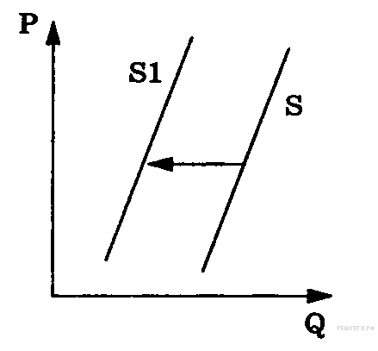На рисунке отражены изменения предложения спортивного оборудования на соответствующем рынке (линия предложения S переместилась в новое положение S1). (Р — цена товара, Q — количество товара.)
Это перемещение может быть связано, в первую очередь, с (со)
1) увеличением доходов произво дителей спортивного оборудо вания
2) увеличением цен на исходные комплектующие
3) уменьшением налога за аренду производственных мощностей
4) снижением цен на транспортные услуги
A9 Верны ли следующие суждения о целях потребителя?
А. Потребитель стремится извлечь максимальную пользу от потребления товаров и услуг.
Б. Потребитель заинтересован в удовлетворении своих потребностей с наименьшими затратами.
1) верно только А
2) верно только Б
3) верны оба суждения
4) оба суждения неверны
A10 Молодая девушка, выпускница школы, одержала победу в национальном конкурсе красоты и получила приглашение на работу
в престижном иностранном модельном агентстве. Данный пример иллюстрирует такое социальное явление как
1) мобильность
2) адаптацию
3) стратификацию
4) делинквентность
A11 Гражданка Т. - высокопрофессиональный инженер-технолог. Она была приглашена на годичную стажировку в зарубежную фирму, после которой получила многолетний контракт на работу в должности технолога на производстве. Существенного приращения в зарплате по сравнению с предыдущим местом работы она не получила, но сменила место жительства с Москвы на Будапешт. Какую форму социальной мобильности иллюстрирует приведённый пример?
1) нисходящую
2) групповую
3) восходящую
4) горизонтальную
A12 Верны ли следующие суждения об особенностях социальной мобильности?
А. Войны и революции усиливают социальную мобильность индивидов и групп.
Б. Образование, личные качества помогают индивиду продвигаться вверх по социальной лестнице.
1) верно только А
2) верно только Б
3) верны оба суждения
4) оба суждения неверны
A13 Современным политологом О. Флетхайном сформулировано следующее определение политики: «Политическую науку можно определить как ту специальную область социальных наук, которая предметно-критически исследует государство …» Какой смысл термина «политика» отражает данное высказывание?
1) Политика представляет собой деятельность в сфере властных отношений.
2) Политика – одна из форм общественного сознания, теоретическое знание об управлении обществом.
3) Сущностью политики является учет и согласование разнообразных общественных интересов.
4) Политика выполняет регулирующую функцию в обществе.
A14 Какая из приведённых ситуаций характеризует демократическую процедуру выборов?
1) Кандидатов в депутаты выдвигают государственные органы.
2) Неработающие пенсионеры ограничены в избирательных правах.
3) Граждане, находящиеся под следствием, имеют право участвовать в выборах.
4) Выборы проводятся на безальтернативной основе.
A15 В избирательном округе выставлены два списка кандидатов — от партии С. и от партии Н. Участие в голосовании приняли 180 тысяч избирателей . Мандаты между партиями распределились в соответствии с количеством отданных за нее голосов. По какой избирательной системе проходили выборы в данном избирательном округе?
1) мажоритарной
2) пропорциональной
3) смешанной
4) одномандатной
A16 Верны ли следующие суждения о правомочиях Федерального Собрания РФ?
А. Федеральное Собрание РФ обладает правом законотворчества.
Б. Федеральное Собрание РФ является институтом исполнительной власти.
1) верно только А
2) верно только Б
3) верны оба суждения
4) оба суждения неверны
A17 Какая ситуация регулируется нормами уголовного права?
1) нарушены правила противопожарной безопасности
2) подан иск о незаконности увольнения
3) подано заявление об установлении опеки над гражданином Д., признанным судом недееспособным
4) умышленно причинен тяжкий вред здоровью
A18 В ведении федеральных органов власти находится
1) защита прав и свобод человека и гражданина
2) разработка конституций субъектов Федерации
3) система органов государственной власти республик
4) вопросы местного самоуправления
A19 Учащиеся 9 «А» и 9 «Б» классов решали обществоведческую задачу: «Школьник без спроса взял из открытой сумки одноклассника мобильный телефон, поиграл и положил обратно. Хозяин телефона не узнал об этом. Совершил ли школьник, взявший телефон, правонарушение? »
Результаты выполнения задачи (в процентах от общего числа учащихся класса) приведены в диаграммах.
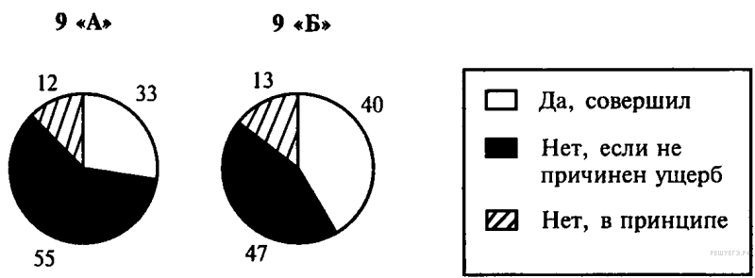
Проанализируйте результаты выполнения задачи и выберите верное утверждение.
1) Доля учащихся, связывающих правонарушение с причинением материального ущерба, в 9 «Б» больше, чем в 9 «А».
2) Доля учащихся, считающих, что действия школьника являются правонарушением, в 9 «А» больше, чем в 9 «Б».
3) Около четверти учащихся каждого класса уверены, что действия школьника не являются право нарушением.
4) Большинство учащихся обоих классов не знают признаков правонарушения.
A20 Верны ли следующие суждения об обязанностях налогоплательщиков?
А. Налогоплательщики не должны препятствовать законной деятельности должностных лиц налоговых органов при исполнении ими своих служебных обязанностей.
Б. Налогоплательщики имеют право на возмещение в полном объёме убытков, причинённых незаконными действиями налоговых органов.
1) верно только А
2) верно только Б
3) верны оба суждения
4) оба суждения неверны
B1 Запишите слово, пропущенное в таблице.
Формы освоения мира
ФОРМА | ХАРАКТЕРИСТИКА
... | Освоение мировоззренческих установок, основанных на вере в сверхъестественное
Искусство | Освоение и воплощение эстетических ценностей

B2 Ниже приведён перечень терминов. Все они, за исключением двух, относятся к понятию «виды деятельности».
1) Трудовая; 2) инстинктивная; 3) учебная; 4) созидательная; 5) творческая; 6) целенаправленная.
Найдите два термина, относящиеся к другому понятию, и запишите цифры, под которыми они указаны.
B3 Установите соответствие между проступками и их видами: к каждой позиции, данной в первом столбце, подберите соответствующую позицию из второго столбца.
ПРОСТУПКИ | ВИДЫ  ПРОСТУПКОВ
А) переход дороги в неположенном месте  Б) порча чужого имущества  В) прогул работы  Г) нарушение договора мены  Д) нарушение правил пожарной безопасности | 1) гражданский  2) административный  3) дисциплинарный
Запишите в таблицу выбранные цифры под соответствующими буквами.

А | Б | В | Г | Д
... | ... | ... | ... | ...
B4 Найдите в приведённом ниже списке характеристики патриархальной (традиционной) семьи. Запишите цифры, под которыми они указаны.
1) совместное проживание нескольких поколений
2) принятие решений всеми членами семьи
3) экономическая самостоятельность женщины
4) организация быта как основная экономическая функция
5) жёсткое распределение мужских и женских обязанностей
6) совместная производственная деятельность
B5 Прочитайте приведенный ниже текст, каждое положение которого обозначено определённой буквой.
(А) Правовое государство — величайшее завоевание цивилизации. (Б) Правда, идеальных правовых государств нет в мире и сегодня. (В) Уже несколько веков назад в ряде стран законодательная власть отделилась от исполнительной. (Г) Обрела самостоятельность и судебная власть.
Определите, какие положения текста носят
1) фактический характер
2) характер оценочных суждений
Запишите в таблицу под буквой, обозначающей положение, цифру, выражающую его характер.
А | Б | В | Г
... | ... | ... | ...
B6 Прочитайте приведённый ниже текст, в котором пропущен ряд слов. Выберите из предлагаемого списка слова, которые необходимо вставить на место пропусков.
Решаемые религией __________ (А) являются фундаментальными, или конечными. Они встают перед любым обществом на любой ступени его развития, независимо от общественного строя, уровня развития науки и __________(Б), культурного своеобразия народа…
Религия внесла огромный вклад в создание устойчивых нравственных критериев, определяющих человеческую __________ (В). Принятие или отрицание, одобрение или осуждение занимают
центральное место в религиозной жизни, ибо это лежит в основании
человеческой жизни и __________ (Г) в целом.
Но она шагнула дальше и описала природу __________ (Д): движение от прошлого через настоящее к будущему перестало быть проклятием, но стала знамением судьбы. Религия помогает человеку преодолеть __________ (Е), объясняя смысл его жизни.
Слова в списке даны в именительном падеже. Каждое слово (словосочетание) может быть использовано только один раз. Выбирайте последовательно одно слово за другим, мысленно заполняя словами каждый пропуск. Обратите внимание на то, что в списке слов больше, чем вам потребуется для заполнения пропусков.
1) культура
2) вопросы
3) время
4) художественное творчество
5) общество
6) техника
7) жизненный кризис
8) субъекты
9) истинность
В данной ниже таблице приведены буквы, указывающие на пропуск слова. Запишите в таблицу под каждой буквой номер выбранного вами слова.
А | Б | В | Г | Д | Е
... | ... | ... | ... | ... | ...

B7 В городе П. осуществляют перевозки граждан три компании, владеющие парками маршрутных такси. Уровень тарифов на
перевозки единый у всех трех компаний. Выберите в приведенном ниже списке признаки рынка, иллюстрируемые данным примером, и запишите цифры, под которыми они указаны.
1) рынок услуг
2) местный рынок
3) монополия
4) олигополия
5) свободная конкуренция
B8 Найдите понятие, которое является обобщающим для всех остальных понятии представленного ниже ряда, и запишите цифру, под которой оно указано.
1) социальные реформы
2) революционные преобразования
3) социальный прогресс
4) социальный регресс
5) социальная динамика
C1
Что, на взгляд автора, связывает социальный статус и социальную роль?
В чём выражается эта связь?

Любой человек, занимающий высокую социальную позицию в обществе, стремится соответствовать своему статусу и вести себя должным образом. От человека, обладающего статусом банкира, окружающие ждут вполне конкретных поступков и не ждут других, которые не соответствуют их представлениям об этом статусе. Следовательно, статус и социальную роль связывают ожидания людей. Если ожидания формально выражены и зафиксированы в каких-либо актах (законах) или в обычаях, традициях, ритуалах, они носят характер социальных норм.
Хотя ожидания могут и не фиксироваться, однако от этого они не перестают быть ожиданиями. Несмотря на это, от обладателя конкретного статуса люди ожидают, что он будет играть вполне определённую роль в соответствии с теми требованиями, которые к этой роли они предъявляют. Требования и нормы поведения общество предписывает статусу заранее. За правильное исполнение роли индивид вознаграждается, за неправильное наказывается.
Модель поведения, ориентированная на определённый статус, включает в себя совокупность статусных прав и обязанностей. Права означают возможность совершать определённые действия, обусловленные статусом. Чем выше статус, тем бóльшими правами наделяется его обладатель и тем больший круг обязанностей на него возлагается.
Модель поведения, ориентированная на определённый статус, имеет и внешние знаки отличия. Одежда является социальным символом, который выполняет три основные функции: обеспечение комфорта, соблюдение приличий и демонстративное выражение.
Функцию статусных символов выполняют также жильё, язык, манеры поведения, досуг.
(Р.Т. Мухаев)
C2 Какие два условия необходимы для закрепления ролевого поведения в качестве социальной нормы? Как общество поддерживает правильность выполнения социальных норм?

Любой человек, занимающий высокую социальную позицию в обществе, стремится соответствовать своему статусу и вести себя должным образом. От человека, обладающего статусом банкира, окружающие ждут вполне конкретных поступков и не ждут других, которые не соответствуют их представлениям об этом статусе. Следовательно, статус и социальную роль связывают ожидания людей. Если ожидания формально выражены и зафиксированы в каких-либо актах (законах) или в обычаях, традициях, ритуалах, они носят характер социальных норм.
Хотя ожидания могут и не фиксироваться, однако от этого они не перестают быть ожиданиями. Несмотря на это, от обладателя конкретного статуса люди ожидают, что он будет играть вполне определённую роль в соответствии с теми требованиями, которые к этой роли они предъявляют. Требования и нормы поведения общество предписывает статусу заранее. За правильное исполнение роли индивид вознаграждается, за неправильное наказывается.
Модель поведения, ориентированная на определённый статус, включает в себя совокупность статусных прав и обязанностей. Права означают возможность совершать определённые действия, обусловленные статусом. Чем выше статус, тем бóльшими правами наделяется его обладатель и тем больший круг обязанностей на него возлагается.
Модель поведения, ориентированная на определённый статус, имеет и внешние знаки отличия. Одежда является социальным символом, который выполняет три основные функции: обеспечение комфорта, соблюдение приличий и демонстративное выражение.
Функцию статусных символов выполняют также жильё, язык, манеры поведения, досуг.
(Р.Т. Мухаев)
C3 Какие три основные функции одежды как социального символа выделяет автор? Используя обществоведческие и исторические знания, проиллюстрируйте любые две из них примерами.

Любой человек, занимающий высокую социальную позицию в обществе, стремится соответствовать своему статусу и вести себя должным образом. От человека, обладающего статусом банкира, окружающие ждут вполне конкретных поступков и не ждут других, которые не соответствуют их представлениям об этом статусе. Следовательно, статус и социальную роль связывают ожидания людей. Если ожидания формально выражены и зафиксированы в каких-либо актах (законах) или в обычаях, традициях, ритуалах, они носят характер социальных норм.
Хотя ожидания могут и не фиксироваться, однако от этого они не перестают быть ожиданиями. Несмотря на это, от обладателя конкретного статуса люди ожидают, что он будет играть вполне определённую роль в соответствии с теми требованиями, которые к этой роли они предъявляют. Требования и нормы поведения общество предписывает статусу заранее. За правильное исполнение роли индивид вознаграждается, за неправильное наказывается.
Модель поведения, ориентированная на определённый статус, включает в себя совокупность статусных прав и обязанностей. Права означают возможность совершать определённые действия, обусловленные статусом. Чем выше статус, тем бóльшими правами наделяется его обладатель и тем больший круг обязанностей на него возлагается.
Модель поведения, ориентированная на определённый статус, имеет и внешние знаки отличия. Одежда является социальным символом, который выполняет три основные функции: обеспечение комфорта, соблюдение приличий и демонстративное выражение.
Функцию статусных символов выполняют также жильё, язык, манеры поведения, досуг.
(Р.Т. Мухаев)
C4 Приведите положение текста, отражающее соотношение статуса личности, с одной стороны, и круга и объёма прав и обязанностей, которыми она обладает, – с другой. Опираясь на обществоведческие знания, приведите два аргумента, обосновывающих это положение.

Любой человек, занимающий высокую социальную позицию в обществе, стремится соответствовать своему статусу и вести себя должным образом. От человека, обладающего статусом банкира, окружающие ждут вполне конкретных поступков и не ждут других, которые не соответствуют их представлениям об этом статусе. Следовательно, статус и социальную роль связывают ожидания людей. Если ожидания формально выражены и зафиксированы в каких-либо актах (законах) или в обычаях, традициях, ритуалах, они носят характер социальных норм.
Хотя ожидания могут и не фиксироваться, однако от этого они не перестают быть ожиданиями. Несмотря на это, от обладателя конкретного статуса люди ожидают, что он будет играть вполне определённую роль в соответствии с теми требованиями, которые к этой роли они предъявляют. Требования и нормы поведения общество предписывает статусу заранее. За правильное исполнение роли индивид вознаграждается, за неправильное наказывается.
Модель поведения, ориентированная на определённый статус, включает в себя совокупность статусных прав и обязанностей. Права означают возможность совершать определённые действия, обусловленные статусом. Чем выше статус, тем бóльшими правами наделяется его обладатель и тем больший круг обязанностей на него возлагается.
Модель поведения, ориентированная на определённый статус, имеет и внешние знаки отличия. Одежда является социальным символом, который выполняет три основные функции: обеспечение комфорта, соблюдение приличий и демонстративное выражение.
Функцию статусных символов выполняют также жильё, язык, манеры поведения, досуг.
(Р.Т. Мухаев)
C5 Характеризуя вертикальную социальную мобильность, обществоведы говорят о каналах социальной мобильности. Какой смысл обществоведы вкладывают в понятие «каналы социальной мобильности»? Привлекая знания обществоведческого курса, составьте два предложения, содержащие информацию о каналах социальной мобильности.
C6 Покажите на конкретном примере, к каким экономическим по-следствиям приводит принудительное установление государством цен на товары ниже рыночных. Укажите два последствия.
C7 После окончания технического колледжа молодой человек устроился консультантом в фирму по производству компьютеров. Спустя некоторое время он поступил на курсы повышения квалификации. Изменения произошли и в его личной жизни: он женился на дочери совладельца компании. Завершение учебы на курсах совпало с его назначением главным менеджером предприятия. Иллюстрацией какого социального процесса может служить данный сюжет? Какие факторы сыграли здесь решающую роль? Как они называются в социологии?
C8 Вам предстоит подготовить развернутый ответ по теме «Гражданское общество и правовое государство».
Составьте план, в соответствии с которым вы будете освещать эту тему. План должен содержать не менее трех пунктов, из которых два или более детализированы в подпунктах.

A1 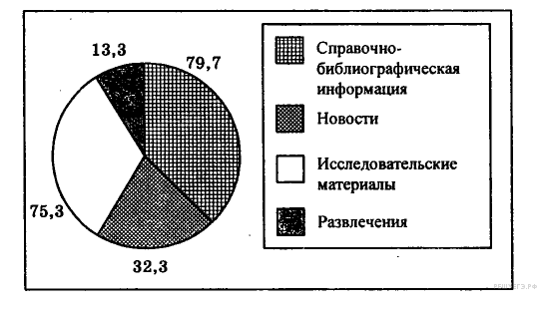В последние годы резко возросло число пользователей Интернетом, что вызывает интерес у разработчиков сайтов, тематика которых должна отвечать запросам разных групп населения. В связи с этим в 2002 г. было проведено исследование запросов в сети Интернет ученых-обществоведов.
Какой вывод можно сделать на основании данных диаграммы?
1) Наибольший интерес у ученых-обществоведов вызывает справочно-библиографическая информация.
2) Наименьший интерес у ученых-обществоведов вызывает новостная информация.
3) Максимальное количество обращений связано с исследовательскими сайтами.
4) Среди интересов ученых-обществоведов сайты, связанные с развлечениями, находятся на третьем месте.
A2 Культура, целью которой является получение коммерческой прибыли, называется
1) элитарной
2) народной
3) массовой
4) национальной
A3 Старшеклассники обучают младших школьников играть в компьютерные игры. Субъектом данной деятельности являются
1) игровые умения младших школьников
2) старшеклассники, проводящие занятия
3) компьютеры, за которыми ведется обучение
4) компьютерные игры
A4 Верны ли следующие суждения о современном образовании?
Современное образование
А. должно обслуживать потребности экономики инновационного типа, развивая в подрастающем поколении креативные качества
Б. прежде всего учит усвоению умозрительных теорий и вечных истин, известных лишь преподавателю
1) верно только А
2) верно только Б
3) верны оба суждения
4) оба суждения не верны
A5 Понятие «экономика» можно рассматривать в двух основных смыслах: как науку и как хозяйство. Экономику как «хозяйство» характеризует позиция:
1) изучение последствий мирового кризиса для финансового рынка
2) прогнозирование долгосрочного развития автомобильной отрасли
3) расчет последствий вступления в ВТО для внутреннего рынка страны
4) увеличение спроса на услуги косметических спа-салонов
A6 Какие затраты можно отнести к переменным затратам?
1) затраты на аппарат управления
2) затраты на аренду здания
3) выплата банку процентов за кредит
4) сдельная заработная плата рабочих
A7 Обязательным свойством любой ценной бумаги является
1) доступность для гражданского оборота
2) поддержание стабильности национальной валюты
3) регулирование количества денег в стране
4) право владельца на получение дивидендов
A8 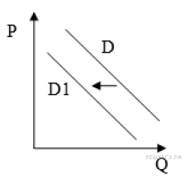
На рисунке отражена ситуация на рынке общественного питания: линия спроса на услуги ресторанов и кафе японской кухни D переместилась в новое положение D1 (P – цена товара, Q – объем спроса товара).
Это перемещение может быть связано, прежде всего, с
1) повышением таможенных пошлин на ввоз морепродуктов
2) повышением цен на суши и роллы
3) удешевлением продуктов для производства суши
4) ростом доходов потребителей
A9 Верны ли следующие суждения об экономических функциях государства?
А. К функциям государства в рыночной экономике можно отнести производство товаров повышенного спроса.
Б. К функциям государства в рыночной экономике можно отнести перераспределение доходов.
1) верно только А
2) верно только Б
3) верны оба суждения
4) оба суждения неверны
A10 Касты, сословия, классы — это
1) типы социальной стратификации
2) этапы развития государств в новое время
3) социальные группы, присущие средневековому обществу
4) элементы социального статуса личности
A11 В ходе социологического опроса 2006 г. респондентам разных возрастных групп предлагалось ответить на вопрос: «Что важнее всего в молодости?»
Полученные результаты представлены в виде гистограммы.
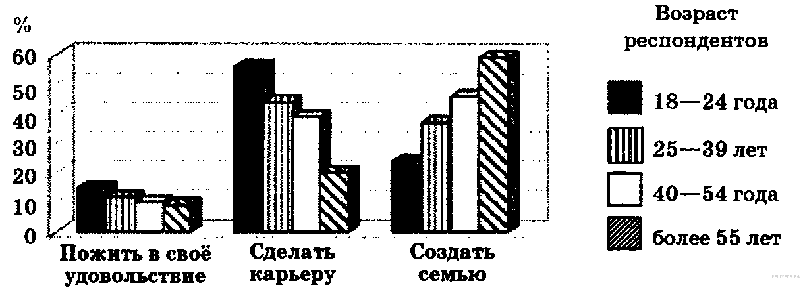
Какой вывод можно сделать на основании данных гистограммы?
1) Респонденты в возрасте 18—24 лет считают, что в молодости жизнь в своё удовольствие предпочти тельнее, чем создание семьи.
2) Респонденты в возрасте 25—39 лет считают, что в молодости в равной степени важно и пожить в своё удовольствие, и сделать карьеру.
3) Респонденты в возрасте старше 55 лет считают, что в молодости самое важное — сделать карьеру.
4) Респонденты в возрасте 40—54 лет считают, что в молодости создание семьи предпочтительнее, чем карьера.
A12 Верны ли следующие суждения о влиянии группы на человека?
А. В группе человек совершенствует свои коммуникативные умения.
Б. От членов группы человек получает информацию, позволяющую ему правильно воспринимать и оценивать себя.
1) верно только А
2) верно только Б
3) верны оба суждения
4) оба суждения неверны
A13 Что является элементом культурной подсистемы политической системы?
1) правовые и политические нормы
2) сложившиеся взаимодействия социальных групп
3) государство, политические партии
4) политические идеологии
A14 Победившим считается кандидат, набравший абсолютное количество голосов. Для какой избирательной системы характерно такое условие?
1) пропорциональной
2) избирательной системы любого типа
3) мажоритарной
4) смешанной
A15 В стране Z по инициативе большинства граждан произошёл переход от пропорциональной избирательной системы к мажоритарной. Социологии опросили граждан страны по вопросу: «В чём вы видите преимущества мажоритарной системы?»
Полученные результаты (в процентах от общего числа участников опроса) представлены в графической форме.
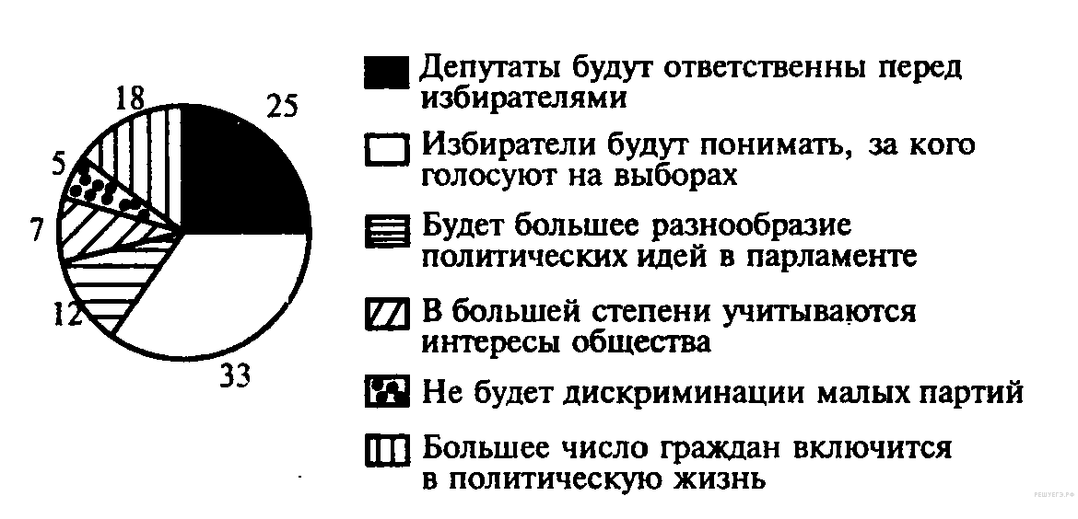
Какой вывод может быть сделан на основе данных опроса?
1) Около половины опрошенных отметили, что при мажоритарной системе граждане будут понимать, за кого голосуют на выборах.
2) Каждый четвёртый опрошенный считает ответст венность депутатов перед избирателями преиму ществом мажоритарной системы.
3) Считают, что мажоритарная система исключит дискриминацию малых партий, больше опрошен ных, чем тех, кто отмечает рост разнообразия по литических идей в парламенте.
4) Отметили, что при мажоритарной системе боль шее число граждан включится в политическую жизнь, столько же опрошенных, сколько тех, кто считает, что данная система больше учитывает интересы общества.
A16 Верны ли следующие суждения о тоталитаризме?
А. Тоталитаризм — это результат развития постиндустриального общества.
Б. Идеология правящей партии становится в тоталитарном обществе официальной идеологией государства.
1) верно только А
2) верно только Б
3) верны оба суждения
4) оба суждения неверны
A17 Как называется отрасль права, которая регулирует общественные отношения в сфере государственного управления, организацию и деятельность органов исполнительной власти?
1) конституционное право
2) административное право
3) гражданское право
4) семейное право
A18 Какая форма юридического лица, являющегося коммерческой организацией, предполагает, что прибыль распределяется между работниками в соответствии с их трудовым участием?
1) муниципальное унитарное предприятие
2) открытое акционерное общество
3) производственный кооператив
4) коммандитное товарищество
A19 Предприятие Z, специализирующееся на оказании мелких бытовых услуг, объединяет 10 человек, каждый из которых лично трудится на этом предприятии и независимо от размера внесённого пая имеет один голос при решении вопросов, связанных с экономической деятельностью предприятия. Какова организационно-правовая форма этого предприятия?
1) унитарное предприятие
2) производственный кооператив
3) хозяйственное товарищество
4) хозяйственное общество
A20 Верны ли следующие суждения о гражданстве РФ?
А. Гражданство в РФ является равным независимо от оснований приобретения.
Б. Гражданин РФ не может быть выслан за ее пределы или выдан другому государству.
1) верно только А
2) верно только Б
3) верны оба суждения
4) оба суждения неверны
B1 Запишите слово, пропущенное в таблице.
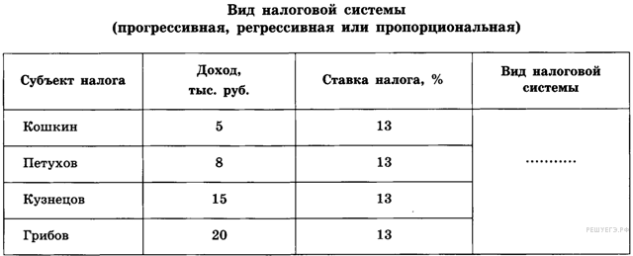
B2 Ниже приведен ряд терминов. Все они, за исключением двух являются характеристикой политического процесса.
1) Демократизация;
2) реформирование;
3) бюрократизация;
4) перераспределение полномочий;
5) средства массовой информации;
6) централизация;
7) государство;
8) модернизация.
Найдите два термина, «выпадающие из общего ряда, и запишите в таблицу цифры, под которыми они указаны.
B3 Установите соответствие между основаниями классификации политических партий и иллюстрирующими их конкретными примерами.
ПРИМЕРЫ
А) консервативные
Б) революционные
В) либеральные
Г) правящие
Д) оппозиционные
Е) коммунистические
ОСНОВАНИЯ КЛАССИФИКАЦИИ
1) по отношению к власти
2) по средствам и методам отстаивания интересов
3) по идеологии
Запишите в таблицу выбранные цифры под соответствующими буквами.
А | Б | В | Г | Д | E
... | ... | ... | ... | ... | ...

B4 Найдите в приведенном списке формы территориально-государственного устройства. Запишите цифры, под которыми они указаны.
1) унитарное государство
2) монархия
3) конфедерация
4) республика
5) федерация
B5 Прочитайте приведенный ниже текст, каждое положение которого обозначено определенной буквой.
(A) Ученые установили, что жизненные процессы на нашей планете подвержены влиянию различных ритмов. (Б) По данным статистики, весной, в период перехода на летнее время, ежегодно недели на две на 10-12% возрастает количество вызовов «скорой помощи».
(B) Почти на 50% увеличивается количество попыток суицидов (самоубийств). (Г) Правы те, кто считает, что урбанизационная среда, напряженный, не сбалансированный темп жизни — главные источники рассогласования изначально приписанных человеку природой биоритмов.
Определите, какие положения текста носят
1) фактический характер
2) характер оценочных суждений
Запишите в таблицу под буквой, обозначающей положение, цифру, выражающую его характер.
А | Б | В | Г
... | ... | ... | ...

B6 Прочитайте приведенный ниже текст, в котором пропущен ряд слов.
Выберите из предлагаемого списка слова, которые необходимо вставить на место пропусков.
«Для юристов одним из главных профессиональных качеств является умение применять правовые ___________ (А) на практике. Однако давно известно, что пренебрежение теоретическими вопросами права основывается, как правило, на
потере уверенности в силе ___________ (Б). Для тех людей, которые устояли перед волной правового беспредела, ___________ В) стало одной из основ личного мировоззрения. Для современной России, возрождающей духовные традиции, очень важно формирование у граждан правовой ___________ (Г). В связи с этим очень важно разобраться в изначальном смысле права, понять его общественную ___________ (Д). Одна из аксиом права заключается в том, что право, так же как и религия, мораль, относится к идеальной ценности. Право самым тесным образом связано с другими сферами общественной ___________ (Е). Например, связь и отношение политики и права легче всего просматривается через понятие ___________ (Ж)».
Слова в списке даны в именительном падеже. Каждое слово (словосочетание) может быть использовано только один раз.
Выбирайте последовательно одно слово за другим, мысленно заполняя каждый пропуск. Обратите внимание на то, что в списке слов больше, чем вам потребуется для заполнения пропусков.
1) нормы
2) суд
3) право
4) милиция
5) жизнь
6) власть
7) ценность
8) культура
9) закон
В данной ниже таблице приведены буквы, указывающие на пропуск слова. Запишите в таблицу под каждой буквой номер выбранного вами ответа.
А | Б | В | Г | Д | Е | Ж
... | ... | ... | ... | ... | ... | ...
B7 Найдите в приведенном списке черты, присущие идеологии либерализма. Запишите цифры, под которыми они указаны.
1) сильное государство
2) соблюдение прав и свобод личности
3) гражданское равноправие
4) приоритет личности перед обществом и государством
5) стабильность
B8 Найдите понятие, которое является обобщающим для всех остальных понятий представленного ниже ряда, и запишите цифру, под которой оно указано.
1) либерализм; 2) социал-демократия; 3) национализм;
4)консерватизм; 5) идеология; 6) анархизм.
C1
В каких четырёх сферах возможно, по мнению автора, возникновение конфликта? В чём проявляется противоречивый характер конфликта?

Прочитайте текст и выполните задания С1—С4.
Если исходить из большого числа социально-психологических исследований, направленных на поиски путей устранения конфликта из внутриличностной сферы, сферы межличностных, внутригрупповых и межгрупповых отношений, то легко прийти к ошибочному выводу, что конфликт играет лишь негативную роль, выполняет лишь деструктивную функцию. В действительности, однако, социальный конфликт, будучи одним из наиболее ярких проявлений противоречия, сам внутренне противоречив, выполняя не только деструктивную, но и конструктивную функцию. <...>
Проявления деструктивных функций конфликта крайне разнообразны. Внутриличностный конфликт, например, порождает состояние психологического дискомфорта, который влечёт, в свою очередь, серию различных негативных последствий и в крайних случаях может привести к разрушению личности. На уровне группы конфликт может нарушать систему коммуникаций, взаимосвязей, ослаблять ценностно-ориентационное единство, снижать групповую сплочённость и в итоге понижать эффективность функционирования группы в целом. Аналогичным образом деструктивные функции конфликта проявляются и в межгрупповых взаимоотношениях. Заметим, что деструктивное влияние конфликта может иметь место на каждом из этапов его эволюции: этапе объективной конфликтной ситуации, этапе её осознания сторонами, этапе конфликтного поведения, а также на стадии разрешения конфликта. Особенно остро деструктивные воздействия конфликта обнаруживаются обычно на стадии конфликтного поведения, конфликтных действий.
Конструктивные воздействия конфликта также весьма многообразны. Так, общеизвестно, что внутриличностный конфликт не только способен оказывать негативное влияние на личность, но и часто служит мощным источником развития личности, её совершенствования. В групповых и межгрупповых отношениях конфликт может способствовать предотвращению застоя, служит источником нововведений, развития. Конфликт, особенно на стадии конфликтного поведения, играет познавательную роль, роль практической проверки и коррекции имеющихся у сторон образов ситуации. Кроме того, обнаруживая, обнажая объективные противоречия, существующие между членами группы (группами), и устраняя их на стадии разрешения, конфликт освобождает группу от подтачивающих её факторов и тем самым способствует её стабилизации. Общеизвестно также, что внешний конфликт может выполнять интегративную функцию, сплачивая группу перед лицом внешней опасности, внешних проблем.
(Л. А. Петровская)
C2 В чём проявляется, по мнению автора, конструктивная роль конфликта в групповых и межгрупповых отношениях? Используя содержание текста, приведите четыре проявления.

Прочитайте текст и выполните задания С1—С4.
Если исходить из большого числа социально-психологических исследований, направленных на поиски путей устранения конфликта из внутриличностной сферы, сферы межличностных, внутригрупповых и межгрупповых отношений, то легко прийти к ошибочному выводу, что конфликт играет лишь негативную роль, выполняет лишь деструктивную функцию. В действительности, однако, социальный конфликт, будучи одним из наиболее ярких проявлений противоречия, сам внутренне противоречив, выполняя не только деструктивную, но и конструктивную функцию. <...>
Проявления деструктивных функций конфликта крайне разнообразны. Внутриличностный конфликт, например, порождает состояние психологического дискомфорта, который влечёт, в свою очередь, серию различных негативных последствий и в крайних случаях может привести к разрушению личности. На уровне группы конфликт может нарушать систему коммуникаций, взаимосвязей, ослаблять ценностно-ориентационное единство, снижать групповую сплочённость и в итоге понижать эффективность функционирования группы в целом. Аналогичным образом деструктивные функции конфликта проявляются и в межгрупповых взаимоотношениях. Заметим, что деструктивное влияние конфликта может иметь место на каждом из этапов его эволюции: этапе объективной конфликтной ситуации, этапе её осознания сторонами, этапе конфликтного поведения, а также на стадии разрешения конфликта. Особенно остро деструктивные воздействия конфликта обнаруживаются обычно на стадии конфликтного поведения, конфликтных действий.
Конструктивные воздействия конфликта также весьма многообразны. Так, общеизвестно, что внутриличностный конфликт не только способен оказывать негативное влияние на личность, но и часто служит мощным источником развития личности, её совершенствования. В групповых и межгрупповых отношениях конфликт может способствовать предотвращению застоя, служит источником нововведений, развития. Конфликт, особенно на стадии конфликтного поведения, играет познавательную роль, роль практической проверки и коррекции имеющихся у сторон образов ситуации. Кроме того, обнаруживая, обнажая объективные противоречия, существующие между членами группы (группами), и устраняя их на стадии разрешения, конфликт освобождает группу от подтачивающих её факторов и тем самым способствует её стабилизации. Общеизвестно также, что внешний конфликт может выполнять интегративную функцию, сплачивая группу перед лицом внешней опасности, внешних проблем.
(Л. А. Петровская)
C3 Приведите пример конфликтной ситуации в группе. На этом примере покажите деструктивное влияние конфликта на группу на каждом этапе эволюции конфликта (используя содержание текста, сначала назовите этап конфликта, а затем пример его влияния).

Прочитайте текст и выполните задания С1—С4.
Если исходить из большого числа социально-психологических исследований, направленных на поиски путей устранения конфликта из внутриличностной сферы, сферы межличностных, внутригрупповых и межгрупповых отношений, то легко прийти к ошибочному выводу, что конфликт играет лишь негативную роль, выполняет лишь деструктивную функцию. В действительности, однако, социальный конфликт, будучи одним из наиболее ярких проявлений противоречия, сам внутренне противоречив, выполняя не только деструктивную, но и конструктивную функцию. <...>
Проявления деструктивных функций конфликта крайне разнообразны. Внутриличностный конфликт, например, порождает состояние психологического дискомфорта, который влечёт, в свою очередь, серию различных негативных последствий и в крайних случаях может привести к разрушению личности. На уровне группы конфликт может нарушать систему коммуникаций, взаимосвязей, ослаблять ценностно-ориентационное единство, снижать групповую сплочённость и в итоге понижать эффективность функционирования группы в целом. Аналогичным образом деструктивные функции конфликта проявляются и в межгрупповых взаимоотношениях. Заметим, что деструктивное влияние конфликта может иметь место на каждом из этапов его эволюции: этапе объективной конфликтной ситуации, этапе её осознания сторонами, этапе конфликтного поведения, а также на стадии разрешения конфликта. Особенно остро деструктивные воздействия конфликта обнаруживаются обычно на стадии конфликтного поведения, конфликтных действий.
Конструктивные воздействия конфликта также весьма многообразны. Так, общеизвестно, что внутриличностный конфликт не только способен оказывать негативное влияние на личность, но и часто служит мощным источником развития личности, её совершенствования. В групповых и межгрупповых отношениях конфликт может способствовать предотвращению застоя, служит источником нововведений, развития. Конфликт, особенно на стадии конфликтного поведения, играет познавательную роль, роль практической проверки и коррекции имеющихся у сторон образов ситуации. Кроме того, обнаруживая, обнажая объективные противоречия, существующие между членами группы (группами), и устраняя их на стадии разрешения, конфликт освобождает группу от подтачивающих её факторов и тем самым способствует её стабилизации. Общеизвестно также, что внешний конфликт может выполнять интегративную функцию, сплачивая группу перед лицом внешней опасности, внешних проблем.
(Л. А. Петровская)
C4 Согласны ли вы с мыслью автора о том, что внутриличностный конфликт служит источником развития личности, её совершенствования? Используя содержание текста, обществоведческие знания и личный социальный опыт, приведите три аргумента в обоснование своего мнения.

Прочитайте текст и выполните задания С1—С4.
Если исходить из большого числа социально-психологических исследований, направленных на поиски путей устранения конфликта из внутриличностной сферы, сферы межличностных, внутригрупповых и межгрупповых отношений, то легко прийти к ошибочному выводу, что конфликт играет лишь негативную роль, выполняет лишь деструктивную функцию. В действительности, однако, социальный конфликт, будучи одним из наиболее ярких проявлений противоречия, сам внутренне противоречив, выполняя не только деструктивную, но и конструктивную функцию. <...>
Проявления деструктивных функций конфликта крайне разнообразны. Внутриличностный конфликт, например, порождает состояние психологического дискомфорта, который влечёт, в свою очередь, серию различных негативных последствий и в крайних случаях может привести к разрушению личности. На уровне группы конфликт может нарушать систему коммуникаций, взаимосвязей, ослаблять ценностно-ориентационное единство, снижать групповую сплочённость и в итоге понижать эффективность функционирования группы в целом. Аналогичным образом деструктивные функции конфликта проявляются и в межгрупповых взаимоотношениях. Заметим, что деструктивное влияние конфликта может иметь место на каждом из этапов его эволюции: этапе объективной конфликтной ситуации, этапе её осознания сторонами, этапе конфликтного поведения, а также на стадии разрешения конфликта. Особенно остро деструктивные воздействия конфликта обнаруживаются обычно на стадии конфликтного поведения, конфликтных действий.
Конструктивные воздействия конфликта также весьма многообразны. Так, общеизвестно, что внутриличностный конфликт не только способен оказывать негативное влияние на личность, но и часто служит мощным источником развития личности, её совершенствования. В групповых и межгрупповых отношениях конфликт может способствовать предотвращению застоя, служит источником нововведений, развития. Конфликт, особенно на стадии конфликтного поведения, играет познавательную роль, роль практической проверки и коррекции имеющихся у сторон образов ситуации. Кроме того, обнаруживая, обнажая объективные противоречия, существующие между членами группы (группами), и устраняя их на стадии разрешения, конфликт освобождает группу от подтачивающих её факторов и тем самым способствует её стабилизации. Общеизвестно также, что внешний конфликт может выполнять интегративную функцию, сплачивая группу перед лицом внешней опасности, внешних проблем.
(Л. А. Петровская)
C5 Какой смысл вкладывают обществоведы в понятие «политическая элита»? Привлекая знания обществоведческого курса, составьте два предложения, содержащих информацию о политической элите.
C6 Статья 7 Конституции РФ указывает: «Россия — социальное государство». Проиллюстрируйте тремя примерами социальные права граждан РФ.
C7 После окончания технического колледжа молодой человек устроился консультантом в фирму по производству компьютеров. Спустя некоторое время он поступил на курсы повышения квалификации. Изменения произошли и в его личной жизни: он женился на дочери совладельца компании. Завершение учебы на курсах совпало с его назначением главным менеджером предприятия. Иллюстрацией какого социального процесса может служить данный сюжет? Какие факторы сыграли здесь решающую роль? Как они называются в социологии?
C8 Вам поручено подготовить развёрнутый ответ по теме «Государство в рыночной экономике». Составьте план, в соответствии с которым вы будете освещать эту тему.
План должен содержать не менее трёх пунктов, из которых два или более детализированы в подпунктах.

A1 Отличительным признаком понятия «личность» является(-ются)
1) членораздельная речь
2) наличие физических потребностей
3) способность брать ответственность на себя
4) сознание и мышление
A2 Знание, опирающееся на здравый смысл, повседневную практику и социальный опыт, являющееся важнейшей ориентировочной основой повседневного поведения людей. О каком виде знаний идет речь?
1) художественное
2) научное
3) житейское
4) личностное
A3 Иван интересуется математикой. У него много друзей, среди которых он является неформальным лидером. Эти качества характеризуют Ивана как
1) гражданина
2) личность
3) индивида
4) специалиста
A4 Верны ли следующие суждения о выдающихся способностях человека?
А. Гениальным человека делает природа, а не общество.
Б. Интеллектуальные способности человека имеют биологически обусловленные задатки.
1) верно только А
2) верно только Б
3) верны оба суждения
4) оба суждения не верны
A5 Государство в рыночной экономике
1) берет на себя организацию производства большинства товаров и услуг
2) осуществляет распределение экономических ресурсов
3) устанавливает цены на производимые на предприятиях товары
4) законодательно закрепляет многообразие форм собственности
A6 Одной из функций рынка является
1) наделение предприятий собственными оборотными средствами
2) посредничество между производителем и потребителем
3) установление «сверху» всех производственных заданий
4) налаживание прямого продуктообмена между городом и деревней
A7 К экономическим институтам относятся
1) партии, общественные организации, фонды
2) предприятия сферы потребления и услуг
3) организации социального обеспечения и опеки
4) местные органы власти и управления
A8 К фазам экономического цикла относится
1) дефляция
2) девальвация
3) дефолт
4) спад
A9 Верны ли следующие суждения о налоговой политике государства?
А. В систему косвенных налогов государства включаются акцизы.
Б. Прямые налоги непосредственно взимаются в казну с доходов и имущества граждан и организаций.
1) верно только А
2) верно только Б
3) верны оба суждения
4) оба суждения неверны
A10 Сословное деление общества отражает
1) вид государственного устройства
2) тип социальной стратификации
3) характер экономических связей
4) особенность политической системы
A11 Социологи опросили совершеннолетних жителей города Z. Им задавали вопрос: «Каков, по-вашему, наиболее эффективный способ поведения в условиях социального конфликта?».
Результаты опроса представлены в графической форме.
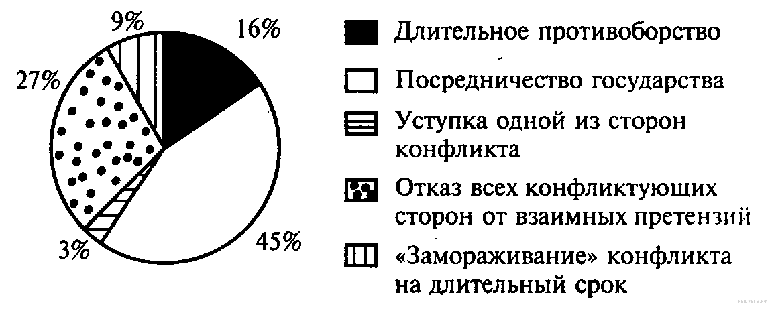
Проанализируйте результаты опроса. Какой вывод можно сделать на основе данных диаграммы?
1) Более половины опрошенных считают, что пос редничество государства необходимо для разрешения конфликта.
2) Абсолютное большинство опрошенных не считают уступку эффективным способом поведения в конфликте.
3) Больше опрошенных считают эффективным дли тельное противоборство в конфликте, чем отказ всех конфликтующих сторон от взаимных пре тензий.
4) Меньше опрошенных считают эффективным «замо раживание» конфликта, чем уступку одной из сторон конфликта.
A12 Верны ли следующие суждения об особенностях социальной мобильности?
А. Войны и революции усиливают социальную мобильность индивидов и групп.
Б. Образование, личные качества помогают индивиду продвигаться вверх по социальной лестнице.
1) верно только А
2) верно только Б
3) верны оба суждения
4) оба суждения неверны
A13 Функцией государства является
1) разделение властей
2) суверенитет
3) поддержание общественного порядка
4) наличие государственного аппарата
A14 Какая из приведённых ситуаций характеризует демократическую процедуру выборов?
1) Кандидатов в депутаты выдвигают государственные органы.
2) Неработающие пенсионеры ограничены в избирательных правах.
3) Граждане, находящиеся под следствием, имеют право участвовать в выборах.
4) Выборы проводятся на безальтернативной основе.
A15 Государство Z поделено на области по территориальному принципу. В государстве действует единая конституция, система права и органов государственной власти. Главы областей назначаются правительством государства. Форма государственного устройства страны Z —
1) унитарное государство
2) республика
3) демократическое государство
4) федерация
A16 Низшим, первичным, структурным звеном в системе российского права является
1) институт права
2) отрасль права
3) правовая норма
4) подотрасль права
A17 Обязательное правило поведения, выраженное в государственных актах, охраняемое государством, называется
1) нормой морали
2) эстетической нормой
3) нормой права
4) традиционной нормой
A18 Кем является лицо, которому преступлением причинен вред?
1) подозреваемым
2) подсудимым
3) потерпевшим
4) истцом
A19 Издательство «Лада» заключило договор с автором романа на право издания его рукописи. Какие правоотношения возникли между субъектами права?
1) предпринимательские
2) трудовые
3) административные
4) гражданские
A20 Верны ли следующие суждения о правонарушениях?
А. Правонарушения в зависимости от количества участников правонарушения принято разделять на проступки и преступления.
Б. Вид правонарушения определяется в зависимости от отрасли права.
1) верно только А
2) верно только Б
3) верны оба суждения
4) оба суждения неверны
B1 Запишите слово, пропущенное в таблице.
Функции семьи | Характеристика
... | Биологическое воспроизводство человеческого рода
B2 Ниже приведен ряд характеристик. Все они, за исключением одной, относятся к понятию «правовая норма».
Установлена государством, имеет письменную форму, содержит нормативно-правовые акты, общеобязательна, охраняется и защищается государством, регулятор общественных отношений, соответствует пониманию добра.
Найдите и укажите характеристику, относящуюся к другому понятию.
B3
ПРИМЕРЫ | СОЦИАЛЬНЫЕ ЛИФТЫ
1) Молодая учительница, проработав пять лет в школе, подала заявление об аттестации на высшую категорию. Основанием для этого стала ее победа в городском конкурсе «Учитель года».  2) Молодой клерк, поступивший в крупную страховую компанию, женился на дочери владельца компании, сразу получив должность начальника филиала.  3) После окончания престижного юридического вуза, выпускник был приглашен на работу в компанию по продаже автомобилей на должность юрисконсульта.  4) Солдат-срочник после завершения срочной службы подписал контракт на два года, дослужившись до прапорщика, затем ему было предложено поступить в военное училище, чтобы получить офицерскую должность.  5) Завершение обучения в техническом колледже и получение специальности позволило выпускнику устроиться работать на современное предприятие в качестве наладчика оборудования.  6) Врач, проводивший на протяжении ряда лет исследование лечения болезни, собрал материал для кандидатской диссертации, после ее защиты, он стал главным врачом отделения. | А) брак  Б) профессиональная деятельность  В) образование  Г) служба в армии
Установите соответствие между социальными лифтами и конкретными примерами, их иллюстрирующими: к каждой позиции первого столбца подберите соответствующую позицию из второго.
B4 Найдите в приведенном ниже списке позиции, характеризующие отличительные черты мажоритарной избирательной системы, и обведите цифры, под которыми они указаны.
1) государство делится на избирательные округа
2) избиратели голосуют за личность кандидата
3) государство представляет собой единый избирательный округ
4) избиратели голосуют за политическую партию
5) в день голосования запрещена политическая агитация
6) победившим считается кандидат, набравший большинство голосов
B5 Прочитайте приведённый ниже текст, каждое положение которого обозначено определённой буквой.
(А) В столице в минувшие выходные прошли многолюдные митинги, участники которых говорили о нарушениях при подсчете голосов на парламентских выборах. (Б) Многие пришедшие на митинг согласовали свое участие в социальных сетях в Интернет. (В) По всей видимости, возрастает влияние информационных технологий и Интернета на формирование и развитие демократических институтов. (Г) Власти теперь уже явно недостаточно контролировать центральное телевидение.
Определите, какие положения текста носят
1) фактический характер
2) характер оценочных суждений
Запишите под буквой, обозначающей положение, цифру, выражающую его характер.
А | Б | В | Г
... | ... | ... | ...
B6 Прочитайте приведённый ниже текст, в котором пропущен ряд слов. Выберите из предлагаемого списка слова, которые необходимо вставить на место пропусков.
«Общество динамично: и отдельные люди, и социальные группы постоянно изменяют свой ___________ (А). Это явление получило название социальной ___________ (Б). Социологи различают несколько её типов. Перемещения, не изменяющие социального положения индивидов и групп, называют ___________ (В) мобильностью. Примерами являются переход из одной возрастной группы в другую, смена места работы, а также переселение людей из одной местности или страны в другую, т. е. ___________ (Г). ___________ (Д) мобильность предполагает качественное изменение социального положения человека. Примерами может служить получение или лишение дворянского титула в феодальном обществе, профессиональная карьера — в современном и т. п. Каналами мобильности выступают социальные__________(Е): семья, школа, собственность, церковь, армия и т. п.»
Слова в списке даны в именительном падеже. Каждое слово (словосочетание) может быть использовано только один раз.
Выбирайте последовательно одно слово за другим, мысленно заполняя каждый пропуск. Обратите внимание на то, что в списке слов больше, чем вам потребуется для заполнения пропусков.
1) миграция
2) мобильность
3) горизонтальная
4) институт
5) статус
6) вертикальная
7) группа
8) стратификация
9) маргинализация.
В данной ниже таблице приведены буквы, указывающие на пропуск слова. Запишите в таблицу под каждой буквой номер выбранного вами слова.
А | Б | В | Г | Д | Е
... | ... | ... | ... | ... | ...
B7 Студент работает над рефератом о познавательной деятельности школьника. Какие отличительные характеристики из перечисленных ниже он может рассмотреть в своей работе? (Запишите цифры, под которыми эти характеристики указаны.)
1) нацеленность на получение знания, нового для всего человечества
2) нацеленность на развитие собственных волевых качеств
3) нацеленность на приобретение новых знаний
4) нацеленность на развитие физических возможностей
5) нацеленность на овладение определенными умениями
6) нацеленность на приобщение к опыту человечества
B8 Найдите понятие, которое является обобщающим для всех остальных понятий представленного ниже ряда, и запишите цифру, под которой оно указано.
1) Ощущение; 2) представление; 3) суждение; 4) восприятие; 5) форма познания.
C1
Текст к заданиям С1-С4.
Рыночная система хозяйствования, как и любая иная экономическая система, имеет свои достоинства и недостатки… Как правило, к основным достоинствам рыночной экономики относят, прежде всего, её чрезвычайную динамичность и способность к саморегулированию. Благодаря этому она восприимчива к нововведениям и способна обеспечивать быстрый и эффективный экономический рост, в т.ч. путём предпринимательской активности населения. Рыночное хозяйство отличает также высокая способность к эффективному распределению ресурсов, к быстрой разработке и широкому внедрению конкурентоспособных производственных технологий. Наконец, следует отметить его живучесть и приспособляемость.
К числу недостатков рыночной экономики многие исследователи относят постепенное ослабление и даже сознательную ликвидацию основного элемента рыночной системы хозяйствования – конкуренции… Другой крупный недостаток рыночного механизма хозяйствования состоит в том, что он не обеспечивает полной занятости населения и стабильного уровня цен…
Нельзя не сказать и об инфляционных процессах, часто проявляющихся в рыночной экономике. Здесь следует принимать во внимание, что инфляционный рост цен оказывает на хозяйственную жизнь ярко выраженное дестабилизирующее воздействие. Оно состоит в том, что денежные агрегаты начинают быстро обесцениваться по отношению к реальным активам…
Несомненным недостатком рыночного хозяйства является то, что оно не создает материальных стимулов для производства тех товаров и услуг, которые относятся к т.н. общественным благам. Оно само по себе не решает ряд важнейших социальных проблем. Среди них организация общедоступного здравоохранения, бесплатного образования, поддержка слабо защищённых слоёв населения, развитие культуры, обеспечение охраны общественного порядка, национальной обороны и т.п. Рыночный механизм хозяйствования не способен учитывать эти потребности общества. Поэтому государство вынуждено обеспечивать производство общественных благ и оказание услуг, проводя соответствующую налоговую политику.
Рыночной экономике присуща высокая дифференциация в доходах населения.
(В.И. Кушлин и др.)
Какие достоинства рыночной экономики отметили авторы? Укажите любые три достоинства.
C2 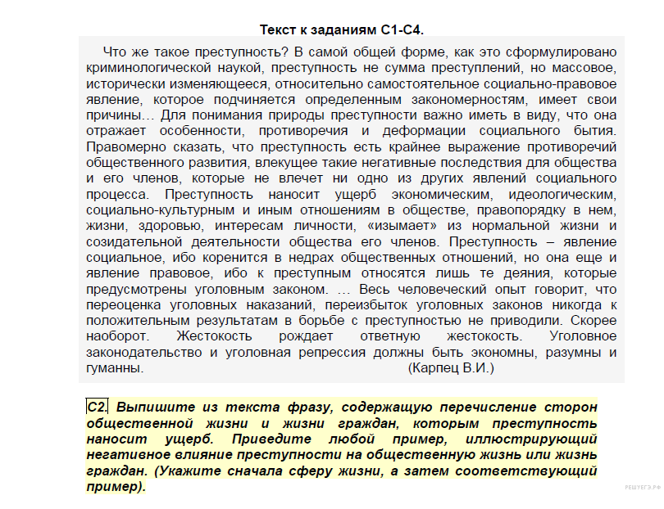
C2
Текст к заданиям С1-С4.
Рыночная система хозяйствования, как и любая иная экономическая система, имеет свои достоинства и недостатки… Как правило, к основным достоинствам рыночной экономики относят, прежде всего, её чрезвычайную динамичность и способность к саморегулированию. Благодаря этому она восприимчива к нововведениям и способна обеспечивать быстрый и эффективный экономический рост, в т.ч. путём предпринимательской активности населения. Рыночное хозяйство отличает также высокая способность к эффективному распределению ресурсов, к быстрой разработке и широкому внедрению конкурентоспособных производственных технологий. Наконец, следует отметить его живучесть и приспособляемость.
К числу недостатков рыночной экономики многие исследователи относят постепенное ослабление и даже сознательную ликвидацию основного элемента рыночной системы хозяйствования – конкуренции… Другой крупный недостаток рыночного механизма хозяйствования состоит в том, что он не обеспечивает полной занятости населения и стабильного уровня цен…
Нельзя не сказать и об инфляционных процессах, часто проявляющихся в рыночной экономике. Здесь следует принимать во внимание, что инфляционный рост цен оказывает на хозяйственную жизнь ярко выраженное дестабилизирующее воздействие. Оно состоит в том, что денежные агрегаты начинают быстро обесцениваться по отношению к реальным активам…
Несомненным недостатком рыночного хозяйства является то, что оно не создает материальных стимулов для производства тех товаров и услуг, которые относятся к т.н. общественным благам. Оно само по себе не решает ряд важнейших социальных проблем. Среди них организация общедоступного здравоохранения, бесплатного образования, поддержка слабо защищённых слоёв населения, развитие культуры, обеспечение охраны общественного порядка, национальной обороны и т.п. Рыночный механизм хозяйствования не способен учитывать эти потребности общества. Поэтому государство вынуждено обеспечивать производство общественных благ и оказание услуг, проводя соответствующую налоговую политику.
Рыночной экономике присуща высокая дифференциация в доходах населения.
(В.И. Кушлин и др.)
Какие недостатки рыночной экономики рассмотрели авторы? Укажите любые пять недостатков.
C3 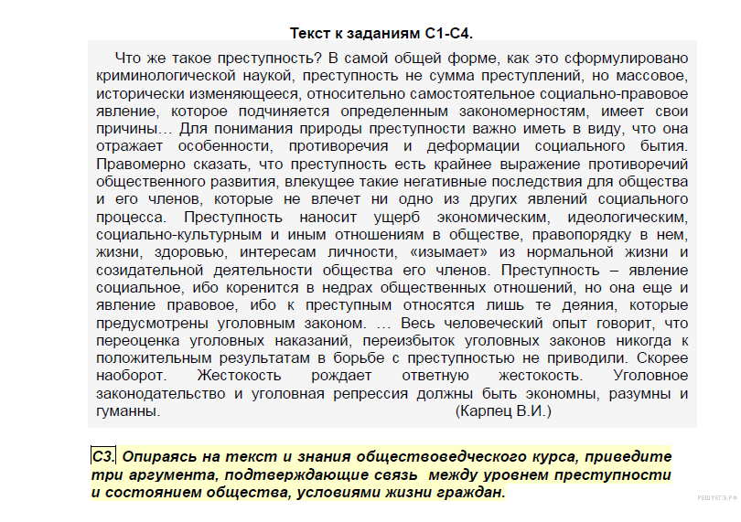
C5 Какой смысл вкладывают обществоведы в понятие «гражданство»? Привлекая знания обществоведческого курса, составьте два предложения, содержащих информацию о гражданстве.
C6 Источником (формой) права называют способ официального закрепления норм права. Укажите любые три источника (формы) права и проиллюстрируйте примером каждый из них.
C7 Современный мир называют сетевым. Многие ученые отмечают, что символами современного мира и человека стали компьютер и Интернет. Сформулируйте свою точку зрения на роль компьютера и Всемирной паутины в жизни современного общества. Приведите два аргумента в её обоснование.
C8 Вам поручено подготовить развернутый ответ по теме «Политическая система общества». Составьте план, в соответствии с которым вы будете освещать эту тему.
План должен содержать не менее трех пунктов, из которых два или более детализированы в подпунктах.

